тема урока: «Понятие модели. Виды моделей. Информационные модели, их назначение. Компьютерные информационные модели.»
Тип урока по дидактической цели: Урок объяснения нового материала
Цели урока:
Образовательная – сформировать у учащихся представление о модели как отражении существенных свойств объекта, способствовать формированию умения устанавливать соответствие между моделируемым объектом и моделью и различать виды моделей в соответствии с различными признаками; организовать деятельность учащихся по самостоятельному применению знаний в разнообразных ситуациях.
Развивающая – разрешение проблемной ситуации, развитие информационной культуры обучающихся, обеспечить развитие у школьников умений классифицировать познавательные объекты; способствовать развитию умения анализировать, синтезировать, моделировать, умения выделять существенные стороны объекта; развивать образное и логическое мышление, познавательный интерес и творческие способности.
Воспитательная: содействовать созданию благоприятного микроклимата на уроке, воспитанию уважения к мнению других, развитию умения слушать собеседника, осуществлять эстетическое воспитание учащихся, повышение интереса к предмету, контроль своих действий.
Здоровьесберегающая: соблюдать санитарные нормы при работе с компьютером, учитывая оптимальное сочетание форм и методов, применяемых на уроке.
Тип урока по форме проведения: комбинированный урок
Технология: проблемное обучение
Методы и приемы: объяснительно – иллюстративный, репродуктивный
Средства обучения:
- Аппаратное обеспечение: компьютеры.
- Программное обеспечение: операционная система Windows, офисные программы
- Раздаточный материал: чистые литы А4
- Учебник Информатика, 9 класс
- Модели земли, машины, велосипеда, модель класса

Ход урока
I. Организационный этап
Учитель: Здравствуйте ребята. Рада вас сегодня видеть на уроке. Проверьте все ли готово у вас к уроку. Садитесь.
II. Анализ контрольной работы
Озвучить итоги контрольной работы. Сделать акцент на типичных ошибках, провести анализ.
- Выберите из приведенных формул те, которые содержат только относительные ссылки.
а) = В2*C2; б) = C4 + $D$4;
в) = A3 + B3*C3; г) = (С5 + А5)*$В$2.
- Относительные ссылки при копировании …..(изменяются)?
- Абсолютные ссылки при копированиеи……… (не изменяются)?
- Формулу « = В2*C2» скопировали в строку с номером 5. Запишите результат.
- Формулу « = C4 + $D$4» скопировали в строку с номером 8. Запишите результат.
- Найдите ошибки в записи выражения
=3А1*(В1+С1)-COS1

III. Актуализация субъектного опыта учащихся
Учащимся в классе демонстрируются модели объектов
Вопросы учащимся:
- Ребята, что у меня в руках? (учитель демонстрирует модель автомобиля)
- Действительно ли машина?
- Для чего предназначен автомобиль? (для передвижения)
- Можно ли на этой машине куда-нибудь уехать? Как этот объект можно назвать? (игрушка, макет, модель автомобиля).
- Модели каких объектов вы видите в классе? (модель велосипеда, модель кабинета информатики, модели земли и другие)
- Предположите, для чего могут использоваться представленные вам модели?
Машинка, глобус, велосипед, схема кабинета
-Как они выполнены? (объемные, нарисованные)
Проблемный вопрос:
- Что такое модель? (учащиеся предлагают варианты)
- Для чего человек создает модели, а не использует сам оригинал? (учащиеся предлагают варианты)
- О чем мы сегодня с вами будем говорить на уроке?
Записать на доске слово МОДЕЛЬ
Откройте тетради, запишите число и тему.
Дополнив предложения, определим цели сегодняшнего урока (Выяснить, что такое модель. Иметь представление о моделях, их разнообразии и назначении.)
IV. Формирование умений и навыков
- Вернемся к нашей модели машины. Обратите внимание на то, поворачивается ли руль у нашей модели.
- Нет, не поворачивается. Горят ли фары у нашей модели? Тоже нет. А как вы думаете, есть ли у нашей модели двигатель, можно ли в нее заправлять бензин?
- Действительно, поворот руля, освещение фар, наличие двигателя - не главное свойство с точки зрения цели создания данной модели.
- Какую цель преследовали создатели данной модели? (Воспроизвести внешнее подобие реального объекта в уменьшенном виде).
-Что такое – модель?
Найдите определение в учебнике на странице 117. Прочитайте.
«Модель — объект или процесс, который для каких-либо целей рассматривается вместо другого объекта или процесса»
Итак, все модели можно разделить на две большие группы:
Записать в тетрадь
ВИДЫ МОДЕЛЕЙ

Информационные

Материальные

Мысленная

Документальная

Компьютерная

Приведите примеры моделей.
В информатике нас больше всего будут интересовать информационные модели.
Задание 1
Определите, какие из следующих моделей материальные, а какие информационные.

1) макет декораций спектакля
2 формула молекулы кислорода
3) фотография школы
4) макет книги или журнала
5) описание Куликовской битвы
6) генеалогическое дерево семьи
7) Макет скелета человека
8) расписание движения поездов
9) географическая карта
10) игрушка «паровоз»

А теперь проведем взаимопроверку (используется ключ), поменявшись своими работами с соседом по парте. Каждый правильный ответ будет составлять один балл. На ваших партах есть оценочный лист учащегося, куда проставляем баллы за каждое задание.

Оценочный лист учащегося Ф.И.________________
№ | Содержание задания | Количество баллов
1 | Определите виды моделей
2 | Приведите примеры моделей, заполнив таблицу
3 | Определите цели создания моделей

Задание 2
Дополните таблицу примерами моделей для данных объектов

Примеры моделей
Объект «человек» | Объект «планета Земля»
Манекен | Глобус

Физкультминутка
Выполним одно задание, возьмите листы на столах. Вам нужно создать модель планера, способного парить на 2 метра. На выполнение задания вам дается 2 минуты.
Учащиеся создают самолетики, запускают. Большинство самолетиков разные.
Сравним полученные модели. Моделировали мы один и тот же объект. Более того, цель также совпадала. Почему же тогда модели получились разные? (каждый из нас по-разному представлял то, что получится)
Из ваших же слов можно сделать вывод – авторское видение приносит свой вклад в получение модели.
Вернемся к вопросу: для чего человек создает модели, а не использует сам оригинал? К созданию моделей прибегают, когда исследуемый объект либо велик (Солнечная система), либо очень мал (атом). Но есть и другие причины.
Я вам хочу рассказать о реальном случае, который произошел в 1870 году в Англии. Приготовьтесь ответить на вопрос, для чего еще нужны модели?
«В 1870 г. английское Адмиралтейство спустило на воду новый броненосец «Кэптен». Корабль вышел в море и перевернулся. Погиб корабль. Погибли 523 человека. Это было совершенно неожиданно для всех. Для всех, кроме одного человека. Им был английский ученый-кораблестроитель Джеймс Рид, который предварительно провел исследования на модели броненосца и установил, что корабль опрокинется даже при небольшом волнении. Но ученому, проделывающему какие-то несерьезные опыты с «игрушкой», не поверили лорды из Адмиралтейства. И случилось непоправимое...»
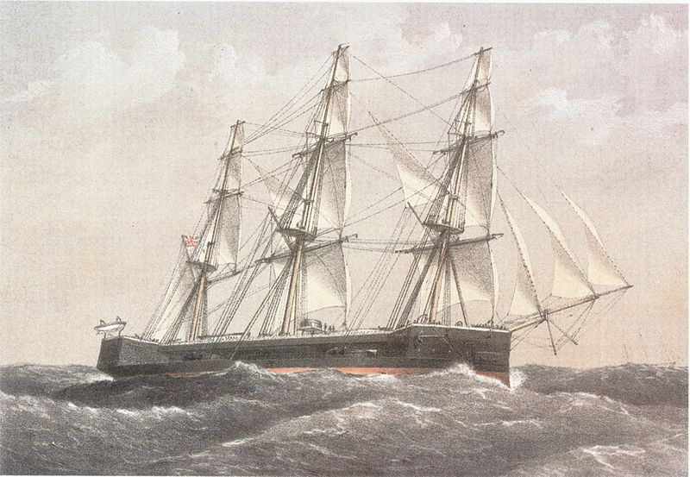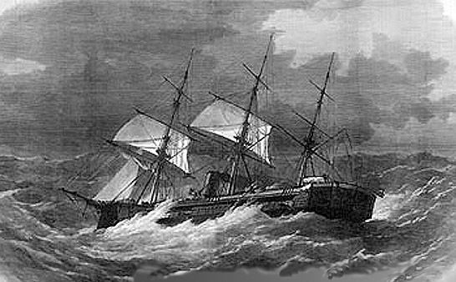
Броненосец «Кэптен» Гибель броненосца «Кэптен». Картина
Уильяма Митчелла
-Почему произошла такая ситуация? (не было проведено исследование с моделью корабля)
-Можно ли было её избежать? Так для чего еще нужны модели? ( Позволяют прогнозировать последствия реализации заданных способов и форм воздействия на объект).
-Как видим, причин создания моделей может быть несколько и не все мы сегодня с вами назвали.

V. Закрепление изученного материала

А сейчас ребята определим цели создания моделей объекта «город»

Цель | Модель
Определение маршрута | План города
Обзор самых известных мест в городе | Набор открыток
Общие сведения о городе | Содержание экскурсии
Сведения о телефонах организаций | Телефонный справочник
Отражение личного восприятия города | Художественное произведение (стихи, картины, фильм)

Задание 3 (Выполняется на компьютере)
Определите цели создания моделей объекта «школа». Дополните таблицу

Цель | Модель
 | Сайт
 | База данных по учителям математики, физики, информатики
 | План эвакуации
 | Сочинение на тему «Почему я люблю школу»
 | Классный журнал

Итак, сегодня мы познакомились с понятием модели, узнали виды моделей и их назначение.
VI. Домашнее задание
§ 19 (?)
VII. Подведение итогов урока
Подведение итогов путем подсчета баллов.
VIII. Этап рефлексии
Оцени СВОЮ РАБОТУ на уроке.
Продолжи фразу :
1. Сегодня на уроке я узнал(а) (ЧТО?)
2. Сегодня на уроке я научился(лась) (ЧЕМУ?)
3. Сегодня на уроке я научился(лась) лучше делать (ЧТО?)
4. Самым неожиданным для меня сегодня стало (ЧТО?)
5. Сегодня на уроке я мог(ла) бы сделать лучше (ЧТО СДЕЛАТЬ?)
6. Осталось непонятным (ЧТО?)
7. Хотелось бы на уроке узнать (ЧТО?)

